温馨提示：
此题库为Word版，请按住Ctrl,滑动鼠标滚轴，调节合适的观看比例，关闭Word文档返回原板块。
考点16 光学
一、选择题
1.(2015·全国卷Ⅱ)如图,一束光沿半径方向射向一块半圆柱形玻璃砖,在玻璃砖底面上的入射角为θ,经折射后射出a、b两束光线。则 ( )
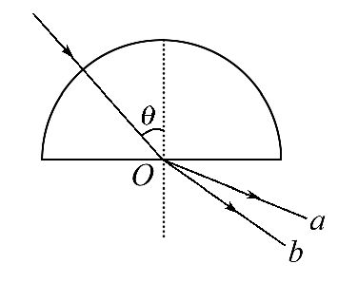
A.在玻璃中,a光的传播速度小于b光的传播速度
B.在真空中,a光的波长小于b光的波长
C.玻璃砖对a光的折射率小于对b光的折射率
D.若改变光束的入射方向使θ角逐渐变大,则折射光线a首先消失
E.分别用a、b光在同一个双缝干涉实验装置上做实验,a光的干涉条纹间距大于b光的干涉条纹间距
【解析】选A、B、D。a光的折射角更大,则玻璃砖对a光的折射率大于对b光的折射率,在玻璃中a光的传播速度小于b光的传播速度,在真空中,a光的波长小于b光的波长,A、B项正确,C项错误;玻璃对a光的折射率大于对b光的折射率,a光的临界角小,改变光束的入射方向使θ角变大,则折射光线a首先消失,D项正确;a光的波长小于b光的波长,a光的干涉条纹间距小于b光的干涉条纹间距,E项错误。
2. (2015·浙江高考)以下说法正确的是 ( )
A.真空中蓝光的波长比红光的波长长
B.天空中的彩虹是由光干涉形成的
C.光纤通信利用了光的全反射原理
D.机械波在不同介质中传播,波长保持不变
【解析】选C。真空中蓝光的波长比红光的波长短,A项错误;天空中的彩虹是由光的折射形成的,B项错误;光纤利用了光的全反射传递信息,C项正确;机械波在不同的介质中传播时频率不变,速度变化,因而波长会变化,D项错误。
3.(2015·重庆高考)虹和霓是太阳光在水珠内分别经过一次和两次反射后出射形成的,可用白光照射玻璃球来说明。两束平行白光照射到透明玻璃球后,在水平的白色桌面上会形成MN和PQ两条彩色光带,光路如图所示。M、N、P、Q点的颜色分别为( )
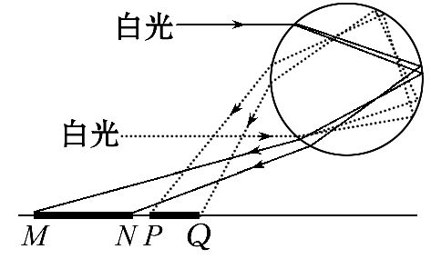
A.紫、红、红、紫 B.红、紫、红、紫
C.红、紫、紫、红 D.紫、红、紫、红
【解析】选A。因为玻璃对红光的折射率最小,对紫光的折射率最大,所以由题图可知,M、N、P、Q点的颜色分别为紫、红、红、紫,故选项A正确,选项B、C、D错误。
4.(2015·安徽高考)如图所示,一束单色光从空气入射到棱镜的AB面上,经AB和AC两个面折射后从AC面进入空气。当出射角i'和入射角i相等时,出射光线相对于入射光线偏转的角度为θ。已知棱镜顶角为α,则计算棱镜对该色光的折射率表达式为 ( )
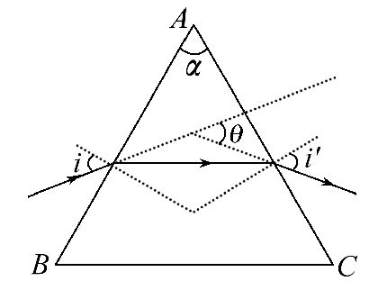
A.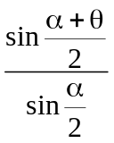 B.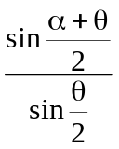
C.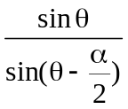 D.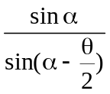
【解析】选A。由几何关系可知入射角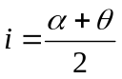,折射角β=,所以该棱镜的折射率n=,A正确。
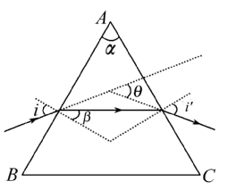
5.(2015·福建高考)如图,一束光经玻璃三棱镜折射后分为两束单色光a、b,波长分别为λ_{a}、λ_{b},该玻璃对单色光a、b的折射率分别为n_{a}、n_{b},则 ( )
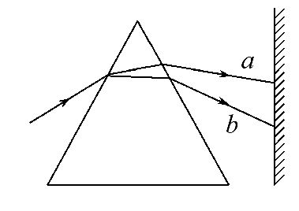
A.λ_{a}<λ_{b},n_{a}>n_{b}
B.λ_{a}>λ_{b},n_{a}<n_{b}
C.λ_{a}<λ_{b},n_{a}<n_{b}
D.λ_{a}>λ_{b},n_{a}>n_{b}
【解题指南】解答本题时应从以下两点进行分析：
(1)相同入射角,折射率越大,偏折越厉害。
(2)在同种介质中,光的频率越大折射率越大。
【解析】选B。由题图可知,b光偏折大,折射率大,频率大,波长小,故选B。
6.(2015·四川高考)直线P₁P₂过均匀玻璃球球心O,细光束a、b平行且关于P₁P₂对称,由空气射入玻璃球的光路如图。a、b光相比 ( )
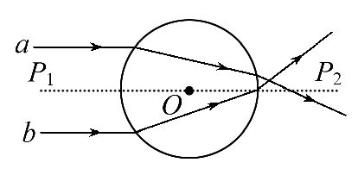
A.玻璃对a光的折射率较大
B.玻璃对a光的临界角较小
C.b光在玻璃中的传播速度较小
D.b光在玻璃中的传播时间较短
【解析】选C。由题图可判断出玻璃对光束b的折射率大于光束a,A错误;根据公式sinC=,可知玻璃对a光的临界角大于b光的临界角,B错误;根据公式n=,可知b光在玻璃中的传播速度比a光小,C正确;根据以上分析可知,b光在玻璃中传播的距离比a光大,同时传播速度比a光小,所以传播时间比a光长,D错误。
7.(2015·天津高考)中国古人对许多自然现象有深刻认识,唐人张志和在《玄真子·涛之灵》中写道：“雨色映日而为虹”。从物理学的角度看,虹是太阳光经过雨滴的两次折射和一次反射形成的。如图是彩虹成因的简化示意图,其中a、b是两种不同频率的单色光,则两光 ( )
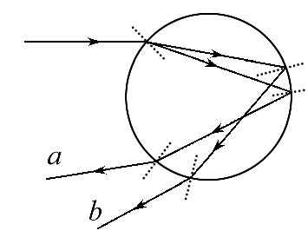
A.在同种玻璃中传播,a光的传播速度一定大于b光
B.以相同角度斜射到同一玻璃板透过平行表面后,b光侧移量大
C.分别照射同一光电管,若b光能引起光电效应,a光也一定能
D.以相同的入射角从水中射入空气,在空气中只能看到一种光时,一定是a光
【解析】选C。根据题图可知,发生第一次折射时a光的折射角小于b光的折射角,则a光的折射率大于b光的折射率。由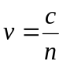可知,a光传播速度小于b光,故选项A错误;以相同的角度斜射到同一玻璃板透过平行的表面后,a光侧移量大,故选项B错误;a光的折射率大于b光的折射率,则a光的频率大于b光的频率,照射同一光电管,若b光能引起光电效应,a光也一定能引起光电效应,故选项C正确;以相同的入射角从水中射入空气,a光折射率大,若只能看到一种出射光时,则是b光,故选项D错误。
二、填空题
8.(2015·全国卷Ⅰ)在双缝干涉实验中,分别用红色和绿色的激光照射同一双缝,在双缝后的屏幕上,红光的干涉条纹间距Δx₁与绿光的干涉条纹间距Δx₂相比,Δx₁ (选填“>”“<”或“=”)Δx₂。若实验中红光的波长为630nm,双缝与屏幕的距离为1.00m,测得第一条到第6条亮条纹中心间的距离为10.5mm,则双缝之间的距离为 mm。
【解析】根据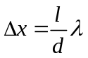,因为红光的波长比绿光的长,所以红光的干涉条纹间距Δx₁比绿光的干涉条纹间距Δx₂大;由题意得相邻亮条纹的间距为Δx=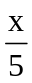=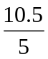mm=2.1×10⁻³m,再由可以解得d=0.300mm。
答案：> 0.300
【误区警示】容易把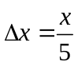错写成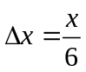。
9.(2015·北京高考) “测定玻璃的折射率”的实验中,在白纸上放好玻璃砖,aa'和bb'分别是玻璃砖与空气的两个界面,如图所示,在玻璃砖的一侧插上两枚大头针P₁和P₂,用“+”表示大头针的位置,然后在另一侧透过玻璃砖观察,并依次插上大头针P₃和P₄。在插P₃和P₄时,应使 (选填选项前的字母)。
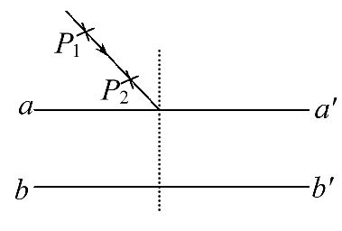
A.P₃只挡住P₁的像
B.P₄只挡住P₂的像
C.P₃同时挡住P₁、P₂的像
【解析】选C。根据实验原理,插P₃时,应该同时挡住P₁和P₂的像。
三、计算题
10.(2015·江苏高考)人造树脂是常用的眼镜镜片材料。如图所示,光线射在一人造树脂立方体上,经折射后,射在桌面上的P点。已知光线的入射角为30°,
OA=5 cm,AB=20 cm,BP=12 cm,求该人造树脂材料的折射率n。
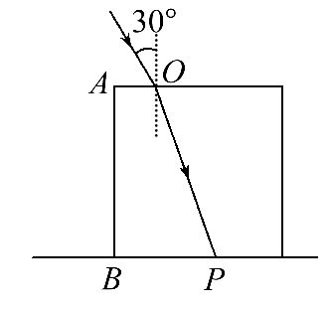
【解析】设折射角为,由折射定律,sin30°=nsin
由几何关系知sin=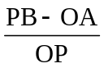,且OP=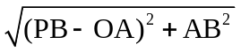
代入数据解得n=1.5
答案：1.5
11.(2015·山东高考)半径为R、介质折射率为n的透明圆柱体,过其轴线OO'的截面如图所示。位于截面所在平面内的一细束光线,以角i₀由O点入射,折射光线由上边界的A点射出。当光线在O点的入射角减小至某一值时,折射光线在上边界的B点恰好发生全反射。求A、B两点间的距离。
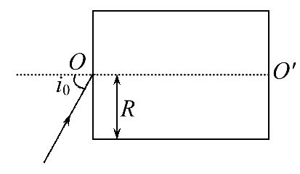
【解析】当光线在O点的入射角为i₀时,设折射角为r₀,由折射定律得
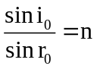 ①
设A点与左端面的距离为d_{A},由几何关系得
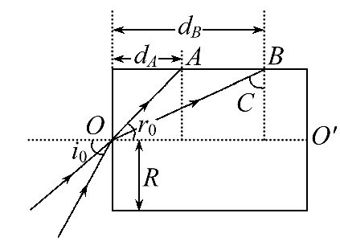
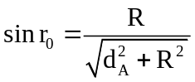 ②
若折射光线恰好发生全反射,则在B点的入射角恰好为临界角C,设B点与左端面的距离为d_{B},由折射定律得
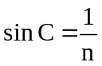 ③
由几何关系得
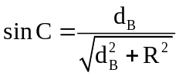 ④
设A、B两点间的距离为d,可得
d=d_{B}-d_{A} ⑤
联立①②③④⑤式得
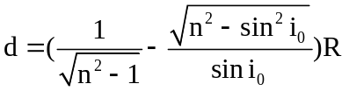 ⑥
答案： 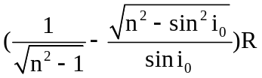
12.(2015·海南高考)一半径为R的半圆柱形玻璃砖,横截面如图所示。已知玻璃的全反射临界角为r(r<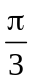)。与玻璃砖的底平面成(-r)角度、且与玻璃砖横截面平行的平行光射到玻璃砖的半圆柱面上。经柱面折射后,有部分光(包括与柱面相切的入射光)能直接从玻璃砖底面射出。若忽略经半圆柱内表面反射后射出的光,求底面透光部分的宽度。
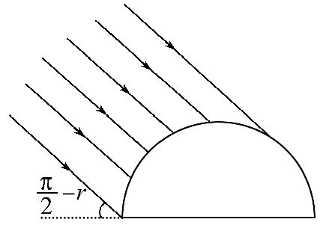
【解析】在半圆柱形玻璃砖横截面内,考虑沿半径方向射到圆心O的光线1(如图),它在圆心处的入射角θ₁为θ₁=γ ①
恰好等于全反射临界角,发生全反射,
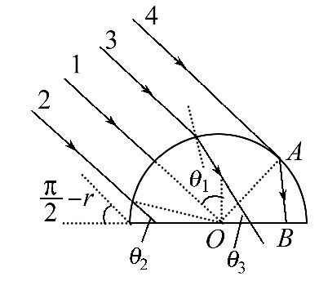
在光线1左侧的光线(例如光线2),经柱面折射后,射在玻璃砖底面上的入射角
θ₂满足
θ₂>γ ②
因而在底面上发生全反射,不能直接折射出。
在光线1右侧的光线(例如光线3)经柱面折射后,射在玻璃砖底面上的入射角θ₃满足
θ₃<γ ③
因而在底面上不能发生全反射,能从玻璃砖底面射出。
射到半圆柱面最右侧的光线4与柱面相切,入射角i为i=
由折射定律知,经圆柱面折射后的折射角∠OAB=θ₄满足
sini=nsinθ₄ ⑤
式中,n是玻璃的折射率。由全反射角的定义知
l=nsinγ ⑥
联立④⑤⑥式得
θ₄=γ ⑦
由几何关系知∠AOB=γ,故底面上透光部分的宽度OB为l=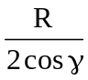 ⑧
答案：

